Коммутатор от наррет:
Трубка была лишь возможным вариантом ключа.. , не получилось - ничего страшного пойдем другим путем. Я провел моделирование нового макета для сверх-сил отталкивания, на предмет выявления решения дающего максимальный коэффициент возврата энергии. Из нескольких решений было отобрано одно - дающее максимальную эффективность. Обои ниже.
На первом рисунке представлена принципиальная электрическая схема моделированного решения. Индуктивности L1-L2 электромагнитный узел формирующий механическое смещение. С2 - емкость разряжаемая в электромагнитный узел через ключ S1. С1 - емкость - компенсатор, львиная доля энергии после переключений будет собрана в ней. D2 внутренний диод ключа S1.R2 и C4 - снабберная цепочка для облегчения жизни ПП в цепи. На втором рисунке - ССО1 показана схема "глазами" программы моделирования. На третьем рисунке ССО2 соответственно потенциалы и токи в цепи, где :
Vn002 - управляющее напряжение первого ключа
Vn001 - управляющее напряжение второго ключа
I(L3) - ток через индуктивность L3, где данная индуктивность представляет общую индуктивность рассеяния катушек L1 и L2, фактически I(L3) это суммарный ток проходящий через обе катушки.
I(C2) - ток емкости С2
Vn005 - напряжение в цепи емкости С2
Vn009 - напряжение в цепи емкости С1
Схема моделировалась для случая .. как если-б катушки L1 и L2 были жестко фиксированы по отношению друг к дружке, то и есть без учета параметра модуляции общей индуктивности, в процессе механического смещения катушек. Но даже в положении жесткой фиксации ..очевидно, что механическая напряженность между катушками будет огромной ( пропорциональной скорости нарастания тока в их цепи) .
Приведем краткий расчет энергии до и после преобразования:
E_{C2 до} =(0.0001*1500²)/2 = 112.5 J
E_{C2 после} =(0.0001*1026²)/2 = 52 J
E_{C1 после} =(0.0001*903²)/2 = 40 J
E_{сумм. после} = 52 J + 40 J = 92 J
E_{потерь} = E_{C2 до} -- E_{сумм. после} = 20 J
K_{эффективности} = E_{сумм. после} /E_{потерь} = 0,81
Из расчетов видно что в данном преобразовании - можно сэкономить до 80% энергии .
Будем работать даЛше.
С уважением, Дмитрий.

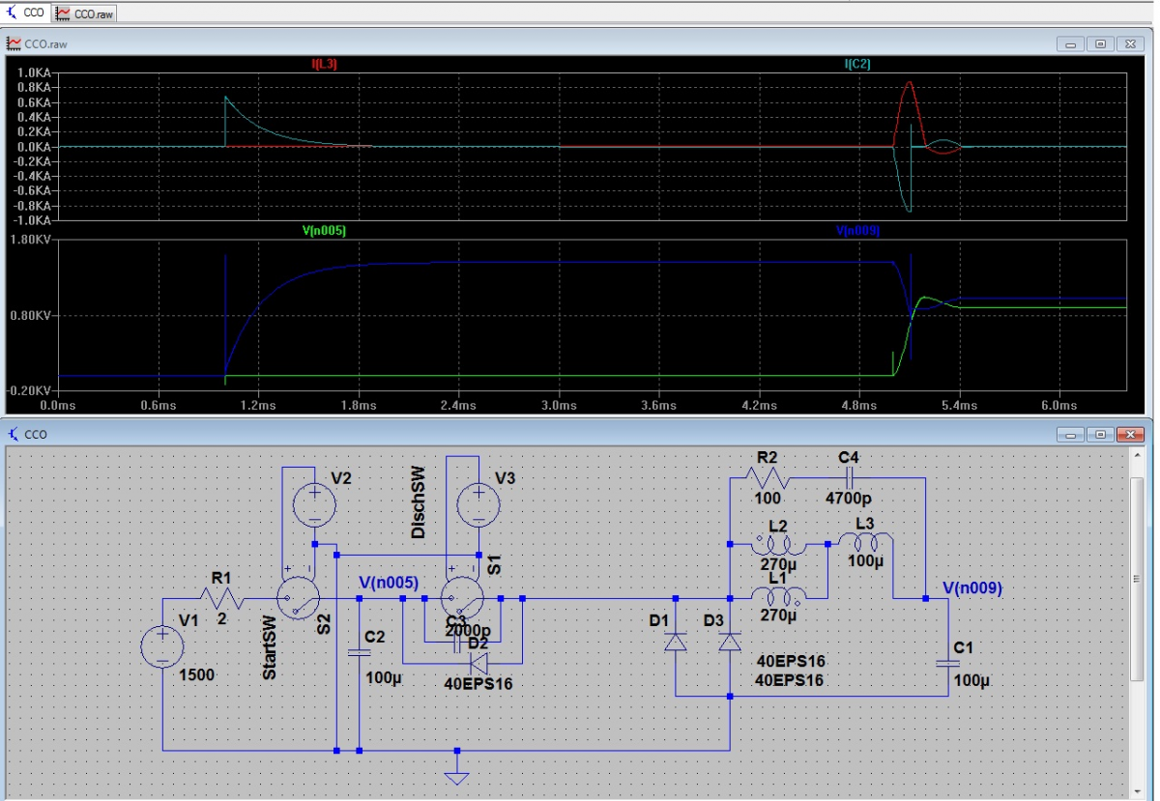
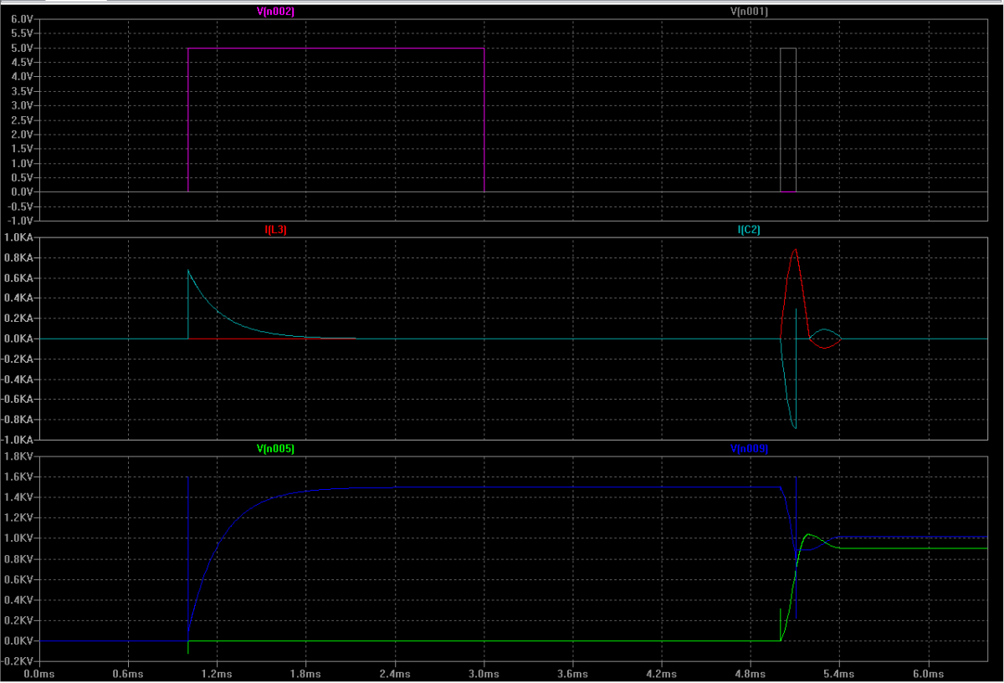
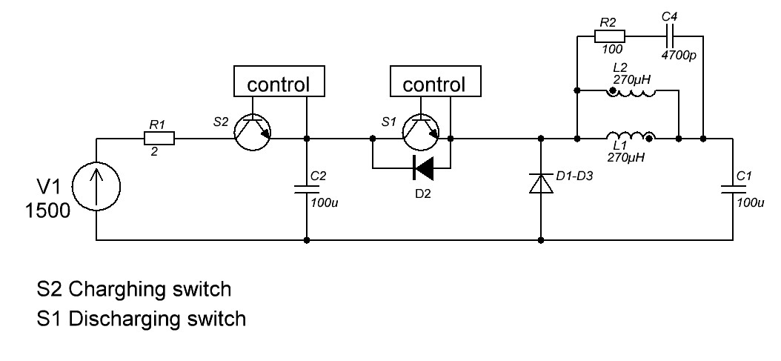
поясни работу схемы на 2-х ключах по циклам
[15:55:42] narret_: привет
[15:55:46] narret_: там нужен только один ключ
[15:56:06] narret_: второй ...это ... специфика того опыта
[15:56:18] narret_: рекуперация как в обычно дроссельном преобразователе
[15:56:45] narret_: накопленная индуктивная эрегия отдается через диод во вторую емкость
[15:56:53] doktorsvet: а, то есть по верхнему диоду обратно в сеть?
[15:58:03] doktorsvet: ну даже 88% для такого варианта рекуперации - респект - мне удавалось вернуть не более 30%
[15:58:44] narret_: диод д1-д3 он делает рекуперацию
[15:59:25] narret_: а диод д2 - это обратный диод ключа

[16:00:37] narret_: ну ... через него ..малая часть ОЭДС сливается обратно в первичную емкость
[16:00:48] doktorsvet: а остальная?
[16:01:08] doktorsvet: ты же говорил о 88%
[16:02:17] narret_: а остальная через диод Д1 заливается в конденсатор С1
[16:02:39] narret_: а уже из этого кондера можно сливать куда угодно
[16:02:53] doktorsvet: хм
[16:03:31] doktorsvet: так там же в цепи переменка полоскается, как на этом кондере будет что-то оседать? ))
[16:03:51] narret_: нет переменки
[16:04:04] narret_: только пульсирующая постоянка
[16:04:15] narret_: это типичный ДС - ДС преобразователь
[16:04:27] doktorsvet: катухи по любому будут играть в резонансе - либо по верхнему, дибо по нижнему кондеру
[16:04:40] doktorsvet: скорее по врехнему
[16:04:49] narret_: не будут если правильно подбирать временные интервалы работы
[16:04:55] doktorsvet: хмм
[16:05:57] doktorsvet: ну хорошо, уговорил, тогда нужен 2-й ключ который будет сливать с правого кондера на левый...
[16:06:23] narret_: нет увы ..так не получится
[16:06:27] doktorsvet: почему
[16:06:58] narret_: к сожалению ..конденсатор с1 будет заряжаться всегда до напряжения ниже. . чем напряжение С2
[16:07:17] narret_: это как перелив энергии из одного кондера в другой .. через катушку
[16:07:50] doktorsvet: на сколько ниже?
[16:08:19] narret_: на сколько будут активные потери
[16:08:56] doktorsvet: лучше в процентах и на основе практических замеров если можно ;)
[16:09:27] narret_: предел 90 - 95 %
[16:09:49] doktorsvet: ну значит пойдет
[16:09:59] doktorsvet: а теперь моя идея
[16:10:12] doktorsvet: мы делаем 3-фазную систему
[16:10:39] doktorsvet: питание с С1 идет на питание второй катухи, а со второй - на третью
[16:11:14] doktorsvet: с третьей - пока не знаю - по эталону никуда ее уже не зацепить
[16:11:16] narret_: нет не пойдет . . на третью катуху достанется уже совсем мало энергии
[16:12:09] doktorsvet: вот теперь можно и подумать ))
